MUDA PROGRESIF BANGSA FOUNDATION

AKADEMI
PROGRESIF

Program Empat Pilar
Satu rancangan program awal pada setiap pilar dengan peran dua kelas
Berkas 04 dari 05
Rancangan pengembangan
Kota Bekasi dan Kabupaten Bekasi
15 Oktober 2026

Kedudukan program pilar
Empat pilar menjadi arah kontribusi dan konteks belajar di kedua kelas. Program awal memberi pengalaman nyata yang dapat dipelajari dan dikembangkan. Nama serta rincian berikut merupakan usulan kerja dari pembahasan sebelumnya, bukan klaim kegiatan yang sudah terlaksana. Sasaran, durasi, jumlah penerima manfaat, anggaran, dan mitra ditetapkan berdasarkan kebutuhan serta kesiapan yayasan.
Tunas mengenal dan membantu pelaksanaan seluruh pilar. Penggerak mendalami bidang pilihan, merancang kegiatan, membagi tugas, dan mengevaluasi dengan mentor. Peserta lintas pilar tetap memiliki penanggung jawab serta sasaran hasil utama yang jelas.

Alur bersama setiap program
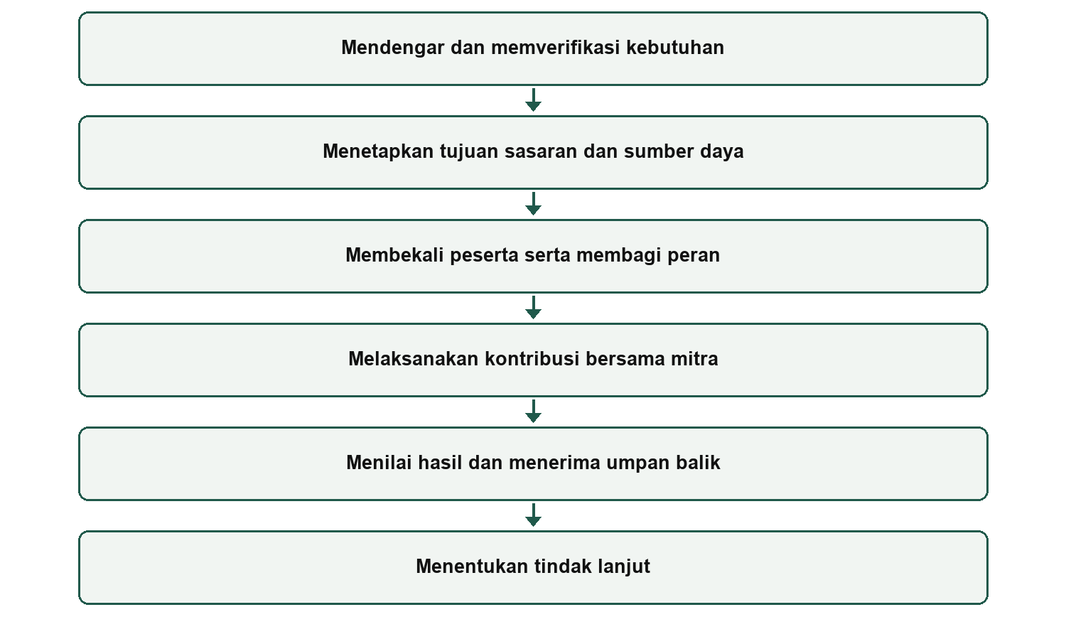

Pilar Pendidikan

Ruang Belajar Progresif
Pendampingan belajar yang konsisten bagi pelajar dan ruang pembinaan calon tutor.

Bentuk program
Program dimulai pada satu sekolah atau komunitas dampingan. Tutor dan peserta memilih fokus belajar berdasarkan kebutuhan awal, misalnya literasi atau numerasi. Jumlah sesi menyesuaikan kesepakatan layanan dan kesiapan mitra.

Peran Tunas Progresif
Mengamati kebutuhan belajar, membantu bahan ajar, dan mendampingi kegiatan bersama tutor.

Peran Penggerak Progresif
Menyusun rencana sesi, memimpin kelompok tutor, menilai perkembangan belajar, dan menyusun perbaikan.

Output
Sesi belajar terlaksana, bahan latihan tersedia, serta catatan perkembangan peserta dan tutor tersusun.

Outcome
Peserta berkembang pada kemampuan belajar yang ditargetkan. Tutor lebih mampu mendampingi proses belajar.

Ukuran hasil
Kehadiran, penyelesaian latihan, perbandingan tugas awal dan akhir yang setara, serta umpan balik peserta.

Kemitraan dan pendampingan
Sekolah, komunitas belajar, kampus, perpustakaan, dan relawan pendidikan. Kelas belajar bukan janji kelulusan studi atau penerimaan beasiswa.

Pilar Kesehatan

Sahabat Sehat Progresif
Edukasi kesehatan remaja dan pembiasaan hidup sehat bersama mitra yang kompeten.

Bentuk program
Peserta memilih satu tema relevan, seperti kebersihan diri, aktivitas fisik, tidur, atau literasi kesehatan mental. Mitra meninjau materi. Kegiatan menggabungkan edukasi dan praktik kebiasaan yang dapat dipantau secara sukarela.

Peran Tunas Progresif
Mempelajari informasi yang benar, mencoba kebiasaan sehat, dan membantu edukasi sebaya.

Peran Penggerak Progresif
Memetakan kebutuhan serta layanan, merancang edukasi, mengoordinasikan kegiatan, dan mengevaluasi pemahaman.

Output
Sesi edukasi, bahan informasi yang ditinjau mitra, dan catatan partisipasi.

Outcome
Peserta memahami pilihan tindakan sehat, mengetahui tempat mencari bantuan, dan menerapkan kebiasaan yang dipilih.

Ukuran hasil
Pemahaman awal dan akhir, partisipasi, serta refleksi kebiasaan. Data tidak digunakan untuk membuat klaim diagnosis atau kesembuhan.

Kemitraan dan pendampingan
Puskesmas, sekolah, kampus kesehatan, dan tenaga profesional. Pemeriksaan, konsultasi klinis, serta penanganan dilakukan pihak yang berwenang.

Pilar Kemanusiaan

Aksi Peduli Progresif
Kerelawanan yang membantu kebutuhan mendesak warga secara tepat dan bermartabat.

Bentuk program
Yayasan dan mitra lokal memverifikasi kebutuhan serta bentuk dukungan. Tim menyiapkan sumber daya, pembagian tugas, pencatatan, penyaluran, dan tindak lanjut. Bentuk bantuan mengikuti kebutuhan warga dan kemampuan program.

Peran Tunas Progresif
Mempelajari etika relawan, membantu logistik atau pencatatan sederhana, dan merefleksikan pengalaman.

Peran Penggerak Progresif
Membantu verifikasi kebutuhan, mengorganisasi relawan, memantau sumber daya, dan menyusun pertanggungjawaban.

Output
Aksi terlaksana, bantuan tercatat, dan laporan penggunaan sumber daya tersedia.

Outcome
Kebutuhan sasaran terbantu dan relawan mampu bekerja dengan empati serta akuntabel.

Ukuran hasil
Kesesuaian bantuan, bukti penerimaan dan penyaluran, selisih pencatatan, serta umpan balik warga.

Kemitraan dan pendampingan
Lembaga filantropi, komunitas lokal, dan pengurus lingkungan. Penugasan mempertimbangkan usia serta kesiapan. Publikasi menghormati persetujuan dan martabat warga.

Pilar Pemberdayaan

Daya Usaha Progresif
Pendampingan keterampilan usaha yang membantu pelaku usaha kecil lebih mandiri.

Bentuk program
Pemilik usaha dan pendamping memilih satu kebutuhan, misalnya katalog produk atau pencatatan transaksi sederhana. Tim bekerja bersama pemilik, melatih penggunaan, dan memeriksa apakah keterampilan dapat dipakai tanpa pendamping.

Peran Tunas Progresif
Mengenal kebutuhan serta potensi usaha, mengamati praktik, dan membantu tugas sederhana.

Peran Penggerak Progresif
Menyusun rencana pendampingan, membagi peran, bernegosiasi tentang kebutuhan, dan mengevaluasi penggunaan mandiri.

Output
Alat atau panduan sederhana, sesi pendampingan, dan catatan penggunaan.

Outcome
Pelaku usaha mampu memakai keterampilan pilihannya secara mandiri. Pemuda berkembang sebagai pendamping.

Ukuran hasil
Demonstrasi penggunaan, keberlanjutan pemakaian, dan umpan balik pemilik usaha. Peningkatan omzet tidak dijanjikan otomatis.

Kemitraan dan pendampingan
Komunitas usaha, kampus, pelaku usaha berpengalaman, dan mitra pemberdayaan. Pemilik tetap memegang kendali akun, keputusan, dan data usahanya.

Pilihan lintas pilar dan keberlanjutan
Peserta dapat menggabungkan bidang apabila masalah membutuhkan pendekatan bersama. Pendidikan dan kesehatan dapat bertemu dalam edukasi hidup sehat. Pendidikan dan kemanusiaan dapat bertemu dalam pendampingan belajar bagi kelompok rentan. Pemberdayaan dan pendidikan dapat bertemu dalam pelatihan keterampilan usaha.
Praktik lintas pilar menggunakan satu tujuan utama dan satu koordinator, dengan peran bidang lain yang disepakati. Keberhasilan dilihat dari manfaat yang relevan dan mutu proses. Banyaknya pilar yang diikuti tidak digunakan sebagai ukuran keunggulan peserta.

Perencanaan kapasitas
Yayasan memulai program sesuai kapasitas mentor, waktu, dana, dan komitmen mitra. Pengenalan empat pilar dalam kelas dapat menggunakan simulasi serta observasi ketika praktik lapangan belum tersedia. Komunikasi kepada peserta menjelaskan pengalaman yang benar-benar termasuk dalam paket kelas.

Agenda penetapan
- Memastikan nama program dan pemilik tanggung jawab.
- Memverifikasi kebutuhan wilayah dan calon mitra.
- Menentukan durasi, lokasi, biaya, dan jumlah peserta praktik.
- Menyiapkan bahan pembekalan, indikator, serta instrumen umpan balik.
- Menyepakati tindak lanjut agar manfaat tidak berhenti pada acara.

